دانشکدهی الهیات و معارف اسلامی
معاونت پژوهشی و تحصیلات تکمیلی

شیوه نامهی تدوین و تنظیم پایان نامه
(کلیه مقاطع)

مستند به مصوبات شورای تحصیلات تکمیلی دانشگاه شهید چمران
1395

فهرست مطالب
- مقدمه......................................................................................................................... 1
- بخش اول مفاهیم و اصطلاحات..............................................................................2
- بخش دوم:مقررات کلی.............................................................................................2
- بخش سوم :شیوه تنظیم پایان نامه........................................................................6
- اجزای پایان نامه.........................................................................................................6
- شیوه نگارش متن پایان نامه.............................................................................. 10
- بخش چهارم: چگونگی ارجاع............................................................................. 11
- استناد به کتاب...................................................................................................... 13
- استناد به مجموعه ها مجلات وروزنامه ها..........................................................17
- طرز نوشتن ارجاعات تکراری.............................................................................. 18
- بخش پنجم: نشانه ها علائم..................................................................................20
- نشانه ها و علایم فارسی وعربی............................................................................20
- نشانه هاو علائم اختصاری فرنگی...................................................................... 22
- بخش ششم:چگونگی فهرست منابع................................................................. 23
- بخش هفتم:فهرست های دیگر............................................................................24
- بخش هشتم:ضمایم و پیوست ها.........................................................................26

باسمه تعالی
دانشجوی گرامی:
از اهداف اصلی ارائهی پایان نامه به عنوان بخشی از فعالیتهای لازم برای اخذ درجه در رشته و مقطع تحصیلی مربوطه، آشنایی عملی با مراحل طراحی، اجرا و ارائهی گزارش نهایی یک تحقیق است. شناخت بهتر و دقیق تر مبانی علمی موضوع تحقیق ، تسلط بر نحوهی گردآوری ، تنظیم و تحلیل اطلاعات علمی و بهره گیری از منابع جدید و معتبر از مهمترین دستاوردهای فعالیت پژوهشی در قالب پایان نامه محسوب می شود. در راستای اهداف ارائه پایان نامه ، مبنی بر توسعه مرزهای دانش و تقویت بنیه دانشپژوهان، آشنایی دانشجویان عزیز با نحوه نگارش و تنظیم مطالب پایان نامه از اهمیت فراوانی برخوردار است. از این رو ضمن عرض تبریک گذراندن موفقیت آمیز مراحل آموزشی و در آستانهی آخرین مقطع تحصیلی فعلی ، توجه شما را به مطالب این شیوه نامه جلب می نماید. هدف اصلی تهیهی این شیوه نامه دستیابی به الگویی جامع و ایجاد رویهای واحد در تدوین و نگارش پایان نامههای ارائه شده در مقاطع کارشناسی ارشد و دکترای تخصصی در سطح دانشکده است. بدیهی است رعایت موارد ذکر شده در این راهنما برای کلیه دانشجویان الزامی بوده و موجب تسریع در صدور مجوز دفاع و تسهیل امور دانش آموختگان گرامی خواهد شد.

معاونت پژوهشی و تحصیلات تکمیلی
دانشکده الهیات و معارف اسلامی
1395

مقدمه
در اجرای ماده 21 شیوه نامه اجرائی دوره های کارشناسی ارشد ناپیوسته دانشگاه شهید چمران مصوب 9/4/1392 شورای تحصیلات تکمیلی مبنی بر این که نحوه نگارش پایان نامه باید مطابق ضمیمه پیوست باشد و به منظور ارتقای کیفی پایان نامه و تدوین منظم و یکنواخت پایان نامه ها ، این دستورالعمل درهشت بخش و 69 ماده به شرح زیر به تصویب می رسد. لازم به ذکر است که پیش نویس این راهنما توسط جناب آقای دکتر رضایی راد براساس مطالب درس روش تحقیق بنا به در خواست و نظارت معاونت پژوهشی و تحصیلات تکمیلی دانشکده تهیه و طی چندین جلسه اصلاحات و تغییرات لازم در آن اعمال شد ودر نهایت با تلاش و همفکری قابل تقدیر اعضای محترم شورای تحصیلات تکمیلی دانشکده نسخه نهایی آن تنظیم گردید. این دستورالعمل از نیمسال اول 1395 لازم الاجرا است .
بخش اول مفاهیم و اصطلاحات
1 - مقصود از «گروه» در این مصوبه ، گروه آموزشی مربوط به رشته تحصیلی دانشجو است.
2 - مقصود از «دانشگاه» ، دانشگاه شهید چمران اهواز و مقصود از دانشکده،دانشکده مجری دوره کارشناسی ارشد یا دکترا می باشد.
3- مقصود از «شیوه نامه» ، «شیوه نامه اجرائی دوره های کارشناسی ارشد ناپیوسته دانشگاه شهید چمران مصوب 9/4/92 شورای تحصیلات تکمیلی» می باشد.
بخش دوم: مقررات کلی
4- هر دانشجوی کارشناسی ارشد موظف است مطابق آیین نامه ها وضوابط مصوب ، ازجمله؛ «شیوه نامه اجرائی دوره های کارشناسی ارشد ناپیوسته دانشگاه شهید چمران مصوب 9/4/1392 شورای تحصیلات تکمیلی دانشگاه شهید چمران» علاوه بر گذراندن دروس موظف، یک پایان نامه با شرایط ذکر شده در این دستورالعمل تدوین نماید و با طی مراحل ذکر شده در این دستورالعمل وسایر تشریفات مقرر قانونی به تصویب هیئت داوران منتخب گروه آموزشی خود برساند.
5- پایان نامه عبارت است از یک تحقیق روشمند با هدفی مشخص که بر اساس طرحی که از طرف دانشجو پیشنهاد شده، در گروه به تصویب رسیده است انجام و به نتیجه رسیده و به صورت مکتوب و مدون در آمده باشد و دارای نوآوری نیز باشد.
6- هر پایان نامه معادل شش واحد درسی در کارنامه دانشجو محاسبه گردید و بدون آن دانشجو، دانش آموخته به حساب نمی آید مگر آن که قانون استثنایی را در این خصوص مقرر کرده باشد.
7 - دانشجو موظف است برای تعیین موضوع پایان نامه خود حداقل سه عنوان مورد علاقه خود را با توضیحات لازم جهت پیش تایید نوشته و به همراه معرفی مهم ترین منابع موجود در آن موضوع، برای بررسی و رأی گیری در شورای گروه به دفتر مدیریت گروه مربوطه ارائه کند.
8- مدیریت گروه پس از دریافت موضوعات پیشنهادی، آن ها را در اولین جلسه گروه مطرح کرده و پس از شور و بررسی موضوعات پیشنهادی در صورت داشتن شرایط علمی لازم از میان آن ها به ترتیب اولویت یکی را انتخاب کرده و به دانشجو اعلام کند و در صورت عدم احراز اکثریت آراء آن ها را رد کرده و نتیحه را به دانشجو اعلام کند تا موضوعات دیگری پیشنهاد کند.
9- موضوعات پیشنهادی باید روشن، گویا، کاربردی و دارای جنبه هایی از نوآوری و مرتبط با رشته تحصیلی دانشجو باشد.
10- در صورت تأئید موضوع پیشنهادی، دانشجو تا پایان نمیسال دوم فرصت دارد که با همکاری و راهنمائی استادان راهنما توضیحات لازم درباره موضوع خود را در قالب طرحی پیشنهادی و در فرم های مخصوص (پورپوزال) تنظیم کرده و جهت تأئید نهائی به گروه ارائه دهد.
( فرم شماره 1)
11- در صورت عدم تأئید طرح پیشنهادی در شورای گروه دانشجو موظف است پس از رفع ایرادات مجدداً تنظیم کرده و برای تأئید به مدیریت گروه ارائه کند.
12- در صورت تأئید شدن طرح پیشنهادی دانشجو موظف است تمام مراحل انجام طرح پیشنهادی خود را در سامانه مدیریت اطلاعات پژوهشی دانشگاه (R.MS) به ثبت برساند درغیر اینصورت قادر به دفاع نبوده و باید مراحل ثبت نام را تا تسویه حساب کامل و ثبت نهائی پایان نامه پی گیری کند.
13-پس از ثبت طرح پیشنهادی در سامانه، دانشجو باید در مدت مقرر در آیین نامه های مربوطه ، ضمن مشورت و کسب رهنمود اساتید راهنما و مشاور مراحل پژوهش را طی کرده و هر سه ماه گزارش پیشرفت کار
مطابق فرم مخصوص تهیه کرده و به امضای اساتید راهنما و مشاور برساند.
( فرم شماره 2)
14-پایان نامه و نتایج حاصله باید در برگیرنده حاصل تحقیقات دانشجو باشد و در هر کجا که به هر شکلی از حاصل تحقیقات دیگران برای بعضی از مراحل تحقیق کمک می گیرد ضمن ذکر منبع و با رعایت کلیه حقوق مؤلفین و ناشران به این کار اقدام نماید.
15- چنانچه در هر مقطعی و در هر زمانی حتی بعد از فراغت از تحصیل و اخذ مدرک به هر شکلی ثابت شود که پایان نامه ارائه شده به شکل غیر متعارف از آثار دیگران بهره جسته و یا بدون ذکر منبع از آثار دیگران نقل قول کرده است یا کلاً و تمامی، حاصل تلاش دیگران بوده است، دانش آموختگی او کان لم یکن شده و مدرک تحصیلی او باطل اعلام می گردد و کلیه خسارات ناشی از این امر به عهده شخص دانشجو بوده و هیچ مسئولیتی متوجه دانشگاه متبوع و اساتید راهنما و مشاور نخواهد بود.
16-پس از اتمام کار پایان نامه، دانشجو باید قبل از تعیین زمان دفاع یک نسخه از پایان نامه خود را به استاد یا اساتید راهنما جهت مطالعه و بررسی ارائه دهد و درصورت تایید استاد ضمن اخذ مجوز کتبی از اساتید راهنما و مشاور تقاضای کتبی خود را جهت برگزاری جلسه دفاع، به مدیریت گروه آموزشی تقدیم کند.
17- به منظور آشنایی با شیوه دفاع از پایان نامه و نحوه برگزاری جلسات دفاع، دانشجو موظف است قبل از آن که برای برگزاری جلسه دفاع از پایان نامه خود اقدام کند حداقل سه بار در جلسات دفاع دانشجویان دیگر شرکت کرده و گزارش مربوط به شرکت کردن خود را در فرم های مخصوص تنظیم کرده و به امضای استاد راهنمای همان پایان نامه ها برساند و گزارش ها را به دفتر تحصیلات تکمیلی دانشکده ارائه کند بدون ارایه این گزارشات برگزاری جلسه دفاع مجاز نخواهد بود.
( فرم شماره 3)
18-لازم به ذکر است دانشجویان دوره کارشناسی ارشد باید مدارك لازم و 5 نسخه صحافي نشده و دانشجويان دوره دکتري نیز 7 نسخه پایان نامه صحافي نشده از پايان‌نامه خود را 3 هفته قبل از تاریخ دفاع پس از انجام كليه مراحل آموزشی، جهت بررسي و تعيين استاد ناظر به معاونت تحصيلات تكميلي دانشکده تحویل دهند .قبل از جلسه دفاع، دانشجو موظف است تعهد نامه های خاصی را که به منظور حفظ حقوق مؤلفین و حفظ حقوق دانشگاه و اجرای مواد 19 و20 همین دستورالعمل تنظیم شده است امضاء کند و به تأئید مدیر گروه برساند بدون امضای این تعهد نامه ها جلسه دفاع، قانونی نیست.
( فرم شماره 4)
19- اشکالات مورد نظر هیئت داوران توسط استاد دانشجو، صورت برداری و در صورتجلسه دفاع قید می گردد.
20- پس از پایان جلسه دفاع و قبولی دانشجو در مرحله پژوهش دانشجو موظف است اصلاحات مورد نظر هیئت داوران که در صورتجلسه حداکثر ظرف مدت 2 ماه به طور دقیق اعمال کند و قبل از تکثر و صحافی متن اصلاح شده خود را به تأئید استاد راهنما برساند و فرم مربوطه را تکمیل کند. بدون انجام این مرحله تکثیر و صحافی نباید انجام شود.
( فرم شماره 5)
21- یک نمره از نمره کل پایان نامه به پایان نامهی دانشجویانی اختصاص دارد که یک مقاله عملی پژوهشی مستخرج ازپایان نامه خود را قبل از جلسه دفاع مطابق تبصره ماده 25 بند 11 ماده 20 شیوه نامه به همراه پایان نامه و یک نسخه از مجله ای که مقاله در آن چاپ شده است ، به گروه تقدیم نمایند.
22- در صورت طولانی شدن فرآیند چاپ مقاله، ارائه گواهی پذیرش نیز قابل قبول است.
23- در صورت چاپ درمجله یا ارائه گواهی پذیرش درمجلاتی غیر از مجلات علمی و پژوهشی، کمتر از یک نمره بنا به نظر هیات داوران به آن مقاله اختصاص داده خواهد شد.
24- در صورت عدم ارائه مقاله چاپ شده یا گواهی پذیرش، دانشجو می تواند مقالۀ آماده ولی چاپ نشدۀ خود را همراه با پایان نامه به مدیریت گروه تحویل دهد تا درصورت تأئید هیئت داوران نمره ای برای آن منظور گردد.
25- مالک معنوی پایان نامه مشترکاً دانشگاه ،استاد راهنمای و دانشجو می باشند و بجز این اشخاص، شخص دیگری حق هیچ گونه استفاده ای از مطالب آن را ندارد مگر با کسب اجازه رسمی از این افراد و ذکر منبع و در صورت چاپ اثریا قسمتی از آن ذکر نام دانشگاه و استاد یا استادان راهنما و نیز استاد مشاوربه عنوان مالک معنوی آن الزامی است و تخلف از آن موجب پیگرد قانونی خواهد بود.
بخش سوم: شیوه تنظیم پایان نامه
26- شیوه تنظیم پایان نامه باید مطابق دستورالعمل های مصوب دانشگاه از جمله این دستورالعمل باشد .
27- دانشجو موظف است در نگارش پایان نامه کلیه حقوق مؤلفین و ناشرین را مطابق قانون مطبوعات و سایر قوانین مرتبط رعایت کند و در صورت تخلف از این مطلب هیچ عذری پذیرفته نخواهد شد و قابل پیگرد قانونی خواهد بود.
اجزای پایان نامه
28- پایان نامه باید دارای بخش های زیر باشد، کلیه بخش ها بجز موارداختیاری ، الزامی است.
الف) جلد مطابق رنگ و فرمت مصوب دانشکده مربوطه مشتمل بر:

- آرم دانشگاه در سمت چپ بالای صفحه
- نام دانشگاه
- نام دانشکده
- نام رشته تحصیلی
- عنوان پایان نامه
- نام استاد راهنما
- نام استاد مشاور(در صورت وجود)
- نام دانشجو
- سال دفاع
(فرم شماره 6)
ب) صفحه اول، صفحه عنوان(کاملا مشابه جلد به علاوه جمله مربوط به مناسبت ها (طبق اعلام دانشگاه)
پ) صفحه بسم الله (مطابق سلیقه دانشجو)
ت) صفحه تقدیم (این صفحه اختیاری است)
ث) صفحه نتیجه ارزشیابی پایان نامه مهمور به مهر مدیریت تحصیلات تکمیلی (این صفحه پس از دفاع آماده شده و به پایان نامه ضمیمه گردد).
(فرم شماره 7)
ج ) تقدیر و سپاسگزاری (این صفحه اختیاری است)
چ) فهرست مطالب
ح) چکیده و کلیدواژه ها به زبان فارسی حداقل 3 و حداکثر 5 واژه (در فرم مخصوص)
(فرم شماره 8)
خ) پیشگفتار (این بخش اختیاری است)
د ) کلیات مشتمل بر:
- مقدمه
- بیان مسئله (حداقل 1 و حداکثر 2 صفحه)
- سؤالات تحقیق
- فرضیه های تحقیق
- اهداف تحقیق
- پیشینه موضوع
- پشینه تحقیق
- روش تحقیق
- شرح اصطلاحات کلیدی
ذ ) متن پایان نامه
ر ) نتیجه گیری
ز ) پیشنهادهای کاربردی و پژوهشی(درصورت لزوم)
س ) پیوست (در صورت وجود)
ش ) نمایه ها (این صفحه اختیاری است)
ص ) فهرست منابع فارسی
ض ) فهرست منابع عربی
ط) فهرست منابع لاتین
ظ) فهرست مقالات
ع) فهرست وب سایت ها
غ) چکیده و کلیدواژه ها به زبان انگلیسی حداقل 3 و حداکثر 5 واژه.
(فرم شماره9)
ف) در صورتی که پایان نامه به اقتضای خاص بعضی از رشته ها به به زبانی غیر از فارسی نوشته شده باشد لازم است علاوه بر چکیده انگلیسی، چکیده فارسی هم ضمیمه پایان نامه شود.)
ق) دانشجویان گروه زبان و ادبیات عربی که عنوان پایان نامه آنها به زبان عربی است باید عنوان روی جلد پایان نامه را به زبان فارسی و عنوان پشت جلد به زبان عربی صحافی کنند.
شیوه نگارش متن پایان نامه
29- متن پایان نامه باید منسجم ودسته بندی شده و داری ساختار متقن ومنطقی باشد و از مطالب خارج از موضوع وبی ارتباط با بحث اجتناب شود.
30- دسته بندی و تر تیب فصول می تواند به صورت سنتی و بر اساس فصل و بخش و گفتار و مانند آن یا به صورت عددی باشد اما در هر حال ، متن پایان نامه باید دارای انسجام و ترتیب منطقی و به تمامی مرتبط با مسئله اصلی تحقیق باشد. و از حاشیه روی و ذکر مطالب نامربوط خودداری شود.
31- در کل پایان نامه باید از رسم الخط واحدی تبعیت شود.
32- انشاء و شیوه نگارش باید در کل پایان نامه یکسان و روان و شیوا و مطابق ادبیات امروز و زبان فارسی سلیس باشد.
33- صفحات پایان نامه باید مطابق مشخصات زیر تنظیم شود.
- پايان نامه در كاغذ A4 تايپ شود .
- حاشيه ها :
از بالا 3 سانتي متر
از پايين 5/2 سانتي متر
از داخل 5/3 سانتي متر( سمتي كه درصحافي قرار مي گيرد)
از بيرون 3 سانتي متر(سمتي كه در صحافي قرار نمي گيرد)
د: اندازه و نوع حروف :
- متن فارسي از قلم 14 و شكل نوشتاري B-Lotus یاB-Badr وقلم پاورقی12
- متن و لغات انگليسي از قلم 12 و شكل نوشتاري Time New Roman
- متن عربي از قلم 14 و شكل نوشتاري B-Badr
« فاصله بين سطرها درمتن حداكثر 15/1 ودرپاورقی 7/0 باشد»
تذكر 1 : در تدوين و تايپ صفحات پايان نامه به غير از صفحات تقديم و تشكر ، در ساير صفحات نبايد از كادر تزييني و تذهيب استفاده گردد.
تذكر 2: بین تیترهای اصلی وخطوط بعدی،تیترهای فرعی ونیز بین دوپاراگراف فاصله اضافی نباید وجود داشته باشد،تنها بین تیتر اصلی و سطرقبلی فاصله اندکی باید وجود داشته باشد
- صفحاتی که با عنوان اصلی آغاز می شوند باید عنوان با لبه صفحه 6 سانتی متر فاصله داشته باشد.
- عنوان فرعی از آخرین سطر قبل از خود باید 2 سانتی متر فاصله داشته باشد.
- فاصله سطر اول و اولین پاراگراف پس از عنوان باید با لبه سفید 5 سانتی متر فاصله داشته باشد.
- فاصله آخرین خط از پاورقی 2 ونیم سانتی مترباشد.
(برای روشن شدن این فواصل ،طرح فرضی برای نشان دادن نحوه تنظیم صفحات پیوست شده است)
(فرم های شماره 10و11و12و13)

بخش چهارم: چگونگی ارجاع به منابع
34- به غیراز مطالبی که استنباط و استنتاج یا تفسیر و برداشت شخص مولف است، هر مطلبی که از آثار دیگر در متن پایان نامه مورد استفاده قرار می گیرد؛ چه به صورت نقل قول مستقیم وچه به صورت نقل قول غیر مستقیم یا نقل به مضمون، باید با ذکر منبع باشد و عدم رعایت این مطلب موجب پیگرد قانونی است . در صورت اثبات تخلف، مسئولیت این عمل متوجه دانشجو خواهد بود و استاد راهنما و مشاور و دانشکده و... مسئول نخواهند بود.
35- حتی الامکان باید نظرها ودیدگاه های هر فردی را بدون واسطه و با مراجعه به اصل منبع مطالعه و نقل قول کرد و تنها در صورتی که اصل منبع موجود نبوده یا کمیاب باشد می توان با مراجعه به آثار دیگری که آن مطلب را نقل کرده اند مطلب را یافت، اما در این صورت در هنگام ارجاع تنها می توان اثری را به عنوان منبع معرفی کرد که مولف خود مستقیما به آن مراجعه کرده و مطلب را درآن اثر دیده است نه منبع اصلی آن را که به طور غیر مستقیم به آن رجوع کرده است..
36- ذکر منبع و سایر توضیحات جنبی باید به صورت زیر نویس و در پایین هر صفحه با شماره های غیر مسلسل باشد، به گونه ای که شماره ارجاع در هر صفحه از یک آغاز شود.
37- نقل قول های مستقیم باید داخل در گیومه «.............» قرار گیرد و طول خطوط نسبت با سایر خطوط کمی کم تر باشد و فونت مورد استفاده کوچک تر(قسمت اخیر این بند اختیاری است).
38- در نقل قول مستقیم در صورتی که بخشی از مطلب حذف شده است، باید به جای آن نقطه چین گذاشته شود مثلاً «................ متن..............».
39- در نقل قول مستقیم در صورتی که برای توضیح یا هر علت دیگر، مطلبی از سوی مؤلف در متن نقل و افزوده شود، باید مطلب جدید در کروشه] [ قرار گیرد.
40- وقتی نام مأخذی برای اولین بار در پاورقی می آید، باید مشخصات کامل آن به ترتیب زیر ذکر شود:
الف) نام خانوادگی مؤلف ؛
ب) نام مولف؛
پ) نام اثر؛
ت) نام مصحّح یا مترجم (در صورتی که اثر، تصحیح و یا ترجمه باشد)؛
ث)نام گردآورنده (هرگاه اثر گردآوری شده باشد)؛
ج) مشخّصات کامل چاپ (چاپ چندم، محلّ چاپ، ناشر، سال چاپ)
چ)جلد و صفحه.
تبصره: ممکن است همۀ آثار مورد استناد، حاوی تمام مشخّصاتی که ذکر شد نباشد. به این صورت، مشخّصات به همین روش و ترتیب با حذف آن مشخّصه و ذکر علائم اختصاری ، خواهد آمد.
استناد به کتاب
41- اگر منبع مورد استفاده کتاب باشد باید موارد زیر در هنگام ارجاع ذکر شود:
الف) اسم مؤلّف؛ بدین ترتیب که نخست نام خانوادگی یا شهرت سپس اسم کوچک، او ذکر می شود، مانند:
- شفیعی کدکنی ، محمدرضا.
- در مورد مؤلّفان قدیمی که با کنیه خود شهرت یافته اند، ابتدا کنیه، سپس نام کوچک و آنگاه نام پدر و سرانجام شهرت او ذکر می کنیم.
- ابن ابی عقیل عمانی، حسن ابن علی ملقب به حَذّاء .
- اگر از دو نویسنده یا بیش تر،که شهرت یکسان دارند مطالبی نقل قول شود، برای پیش گیری از اشتباه، باید هنگام ارجاع به ذکر شهرت اکتفاء نکرد و بلافاصله پس از شهرت نام کوچک اورا هم(داخل پرانتز) ذکر کرد و اگر آن هم یکسان باشد نام کامل او آورده شود و در هنگام تنظیم فهرست منابع نیز همین نکته رعایت شود.
مانند:
- مطهری (احمد)
- مطهری (مرتضی)
ب ) نام منبع؛ بدین ترتیب که عنوان کامل کتاب یا مجله یا... را ذکر می کنیم (نام کتاب پررنگ bold نوشته می شود)، مانند:
- بقلی شیرازی، روزبهان ، عبهر العاشقین، ...
- شفیعی کدکنی، محمّدرضا ، موسیقی شعر، ...
تبصره 1: القاب و عناوین (دکتر، استاد، مهندس، شیخ، پیر، خواجه، آیه الله، حجه الاسلام و ...) از جلو نام مؤلّف حذف می شود، مگر این که این القاب و عناوین به مرور زمان در مورد اشخاصی علمیّت یافته باشد، مانند:
شیخ اشراق، علاّمه حلّی، ملّای روم، پیر پالان دوز، باربارکنا، آخوند خراسانی و ...
تبصره 2: اگر کتابی دارای دو یا سه نویسنده باشد، نام و نام خانوادگی هر سه تن را به ترتیبی که پشت جلد کتاب آمده است، می نویسند؛ لکن اگر کتاب بیش از سه تن نویسنده داشته باشد، تنها نام اوّلین نفر را ذکر می کنند و عبارت و «دیگران» را به دنبال آن می آورند، مانند:
- هدایت، صادق / مینوی، مجتبی / ...
- تجلیل، جلیل/ و دیگران، برگزیدۀ متون ادب فارسی، ...
پ) نام مصحّح واگر کتاب ترجمه باشد، نام مترجم را پس از نام کتاب ذکر می کنیم، مانند:
- بقلی شیرازی، روزبهان ، عبهرالعاشقین، تصحیحِ هنری کربن و محمد معین ، ...
- رینولد. ا. نیکلسون، تصوّف اسلامی و رابطۀ انسان و خدا، ترجمۀ محمّدرضا شفیعی کدکنی ، ...
ت) مشخّصات چاپ کتاب، این مشخّصات عبارت است از:
- چاپ چندم
- محلّ نشر
- نام ناشر
- تاریخ نشر
ث - شمارۀ جلد (در صورتی که کتاب دارای چند جلد بوده باشد) و صفحۀ مورد نظر را پس از همۀ مشخّصات می آوریم.
کلّیّۀ موارد مربوط به مشخصات منابع با ویرگول (،) از یکدیگر جدا می شود، مانند:
مولوی،جلال الدّین محمّد، کلّیّات شمس یا دیوان کبیر، تصحیح بدیع الزمان فروزانفر، ، چاپ اوّل، تهران، انتشارات دانشگاه تهران، 1346 – 1336، ج 2، ص 25.
همچنین است اگر کتابی دارای چند مجلّد یا چند نفرنویسنده و مترجم و مصحّح بوده باشد، مانند:
الخزاعی النیشابوری، حسین بن علی بن احمد ، روض الجنان و روح الجنان، «مشهور به تفسیر ابوالفتوح رازی» به کوشش و تصحیح محمد جعفر یاحقی و محمد مهدی ناصح، چاپ اول، مشهد، انتشارات آستان قدس رضوی، 1357 – 1356، ج 12 ص 110.
42- در مورد ارجاع به منابع لاتین نیز دقیقاً به همین ترتیب عمل می شود، مانند:
Azizi ,Ahmad, Stdies in Islamic in the Indian Enviranment, London, 1966, p. 26 .
43- اگر کتاب مجهول المؤلف باشد، با نام کتاب آغاز می کنیم، اما قبل از نام کتاب ، داخل دو کمان (...) می نویسیم ناشناخته ، مثال:
(ناشناخته) بحرالفواید، به اهتمام محمّد تقی دانش پژوه ،تهران ، بنگاه ترجمه و نشر کتاب، 1345، ص 150.
44- اگر روی جلد کتاب نام مستعار مؤلّف آمده باشد، در صورتی که مطمئنّاً نام حقیقی مؤلف را بدانیم، آن را پس از نام مستعار داخل قلّاب ]...[ می آوریم. و اگر نام واقعی مؤلّف را ندانیم، داخل قلّاب کلمۀ «مستـ» (مختصر شده کلمۀ مستعار) را در فارسی و در فرنگی کلمۀ «Pseud» را که مختصر Pseudonym)) می باشد می آوریم، مانند:
- م. سرشک ] محمّدرضا شفیعی کدکنی [، در کوچه باغ های نیشابور، ...
- م. امید ]مستـ [، دوزخ امّا سرد، ...
45- اگر کتاب گردآوری شخصی باشد، در این صورت به جای نام مؤلّف، نام گردآورنده را ذکر می کنیم و در جلو آن کلمۀ «گردآورنده» و اگر اثر لاتینی است، کلمه «ed»، (مخفّف editor) را داخل پرانتز می افزائیم، مانند:
رکنی، محمّد مهدی (گردآورنده)، مجموعۀ سخنرانی های سومین تا ششمین هفتۀ فردوسی، ...
46- اگر کتابی چندین مجلّد و چاپ آن چند سال طول کشیده باشد، به جای تاریخ چاپ، تاریخ انتشار اوّلین مجلّد را سمت راست، و پس از خطّ فاصله، تاریخ انتشار آخرین مجلّد را در سمت چپ می نویسیم.در صورتی که چاپ چنین کتابی به پایان نرسیده باشد، تاریخ انتشار اولین مجلّد را در سمت راست می نویسیم و در سمت چپ آن فقط یک خطّ فاصله می گذاریم، مانند:
بلخی، جلال الدّین ، مثنوی، به اهتمام محمّد استعلامی،تهران ،کتاب فروشی زوار، 1361 ...
47- اگر ارجاع تنها به یک صفحه از کتابی باشد، فقط شمارۀ همان صفحه را ذکر می کنیم، مانند: ص 125.
اگر ارجاع به چند صفحۀ متوالی باشد، در این صورت در فارسی می نویسیم:
ص 120 – 125 و در فرنگی P. 120 – 125
- شماره صفحات همچنان که در سطر بالا آمده باید از راست به چپ باشد نه از چپ به راست.
48- در مورد ارجاع به آیات قرآن ، دادن مشخّصات کامل چاپ ضرورتی ندارد و تنها ذکر سوره و در صورت لزوم ،پس از آن شمارۀ سوره (در داخل پرانتز) و سرانجام شمارۀ آیۀ مورد نظر کفایت می کند، مانند:
- سورۀ نمل (27) آیۀ 34 یا (نمل /34)
- سورۀ بنی اسرائیل (17) آیۀ 10 یا (بنی اسرائیل/ 10)
- در صورتی که قرآن یا ترجمه ای خاص از آن مورد نظر بوده باشد، ذکر مشخصات آن چاپ مانند سایر منابع ضروری است.
آدرس آیه باید بلافاصله پس ازآیه ذکر شود و در صورت لزوم ترجمه آن آیه پس از ذکر آدرس آیه در میان دو کمان (..) یا در زیر نویس صفحه ذکر شود.
49- اگر کتاب مورد استناد نسخۀ خطّی یا میکروفیلم باشد، پس از نام مؤلّف و کتاب، مشخّصات کلّیِ نسخه را شامل: نام محلِّ نگهداری، شهر، شمارۀ نسخه، تاریخ کتابت (اگر داشته باشد)، نام کاتب (اگر معلوم باشد) و بالاخره شمارۀ برگ مورد نظر (اگر نسخه برگ شماری شده باشد) می آوریم، مانند:
- ابوالفتوح رازی،الخزاعی النیشابوری حسین بن علی بن محمد بن احمد ، روض الجنان و روح الجنان فی تفسیر القرآن، نسخۀ خطّی کتابخانۀ آستان قدس رضوی، مشهد، شماره 134 مورّخ 556 هـ . ق.، ]گ 25 – ر[، (یعنی برگ شمارۀ 25 روی برگ).
50- اگر در ارجاع به منابع و مأخذ از پاره ای موارد بی اطّلاع باشیم و آن موارد معیّن نباشد، به جای هر جزء از اجزای مربوط به آن مأخذ، در پاورقی ها از علایم و نشانه های اختصاری خاص البته داخل کروشه باید استفاده کرد، مانند:
- بی تا (بدون تاریخ چاپ)
- بی نا (ناشر ناشناخته)
- بی جا (محل چاپ ناشناخته)
- ناشناخته – ناشناس (نویسنده یا مؤلف ناشناخته است)
- نامعلوم (نام کتاب معلوم نشده است)

استناد به مجموعه ها، مجله ها وروز نامه ها
51- در صورتی که ماخذ مورد استفاده ما مقاله ای مندرج در یک مجموعه یا مجله ای باشد، به این تر تیب عمل می کنیم :
نام نویسنده، «عنوان مقاله»، نام مترجم، (اگر ترجمه باشد)،اسم مجموعه یا مجله، نام گرد آورنده (در صورتی که مجموعه دارای گرد آورنده باشد) ، مشخصات چاپ،جلد، صفحه مانند :
شهیدی، سید جعفر ،«تفسیر به رای،تاریخ و حدود استفاده از آن»،فرخنده پیام، مشهد،انتشارات دانشگاه مشهد، 1360ش،ص138.
52- در صورتی که منبع مورد استناد، مجله باشد ،به جای مشخصات چاپ کتاب باید مشخصات دوره، شماره و ماه یا فصل وسال انتشار مجله ذکر شود، مانند:
ابو لغدف ابراهیم ،«تحکیم فرهنگی اعراب،واکنشی در برابراستعمار غرب»،ترجمه نقی لطفی، مجله دانشکده ادبیات و عوم انسانی دانشگاه مشهد،دوره پانزدهم،شماره سوم ، پاییز1361ش،ص387-408.
خامه ای، انور ،«بوی جگر سوخته عالم بگرفت»، کیهان، شماره 1059،شنبه29، مهر1357ش،ص.11
53- در صورتی که مورد استناد دائره المعارف یا فرهنگ باشد – که معمولا در آن ها ترتیب الفبایی رعایت می شود- ذکر مشخصات چاپ و صفحه ضرورتی ندارد.در دایره المعارف ها،عنوان مطلب و نام نویسنده و در فرهنگ ها ذکر عبارت :«ذیل کلمه مورد نظر» یا «ماده مورد نظر»کافی است.

طرز نوشتن ارجاعات تکراری
هرگاه به منبع و ماخذی برای نخستین بار ارجاع داده باشیم ،مشخصات کامل آن را – چنان که گذشت – می آوریم، اما در ارجاع های بعدی به همان اثر ،ذکر مشخصات کامل اثر لازم نیست وبسته به مورد به تر تیب زیر عمل می کنیم:
54- ارجاع نخست:
- شفیعی کدکنی، محمدرضا، صور خیال در شعر فارسی، چاپ دوم، تهران ، انتشارات آگاه، 1358ش،ص113.
اگر ارجاع بعدی بلافاصله به همین اثر یا ماخذ باشد، باید چنین نوشت :
- همو، ص 187.
- در آثار لاتینی در ارجاع بعدی چنین می نویسیم: Ibid,p.35
55- اگر ارجاع بعدی با فاصله به همان مأخذِ موردِ استنادِ ارجاع نخستین باشد، باید چنین نوشت:
- شفیعی کدکنی ، ص 120.
در آثار فرنگی در این مورد چنین می نویسیم:
ارجاع نخست:
Azizi ,Ahmad, Stdies in Islamic in the Indian Enviranment, London, 1966, p. 26 .
ارجاع بعد :
Azizi, op. cit, p. 26.
56- هر گاه ارجاع بعدی ما بلافاصله به اثر دیگری از همان نویسنده باشد، به جای نام نویسنده در منابع فارسی کلمۀ «همو» یا «همان» و در مأخذ فرنگی «idem» می نویسیم و بقیّۀ مشخّصات کتاب را به طور کامل – به ترتیبی که پیش از این ذکر شد – می آوریم.
57- اگر ارجاع بعدی به مطلبی از کتاب ذکر شده در منبع قبلی و ازهمان نویسنده و همان جلد و صفحه باشد ذکر کلمه «همان» کافی است.
58- ذکر نام مولف و کتاب او در متن لازم نیست و باید در زیر نویس نوشته شود، جز در موارد خاصی که مولف یا اثری خاص در مبحث مورد نظر موضوعیت و ضرورت خاصی داشته باشد .
59- ذکر نوع تاریخ از قبیل شمسی قمری یا میلادی در کنار تاریخ با حرف اول آن ها ضروری است مثلا ش ، یعنی شمسی و ق، یعنی قمری .
در فرنگی چنین می نویسیم:
… (A.c.Alee, 1934,P.8)…

بخش پنجم: نشانه ها و علائم
60- رعایت علائم و اشاراتی که برای اختصار در متن بکار برده شود، باید مطابق متعارف و طبق جدول زیر باشد. به مهم ترین آنها اشاره می شود:
الف) نشانه های فارسی و عربی
علامت  ــــــــــــــــــــــــــ | معنی و مفهوم  ــــــــــــــــــ
ر. ک: | رجوع کنید، نگاه کنید
$$←$$ | نشانۀ ارجاع
ج | جلد یا دفتر
کذا | چنین است در اصل متن
ایضاً | همانند آن، همچنین
= | مساوی و معادل
+ | افزوده
~ | تشابه با مادّۀ اصلی (در فرهنگ نامه ها و واژه نامه ها)
م | نشانۀ مترجم
هـ . ش . م | سال هجری، شمسی، میلادی
پ – ر | پشت برگ- روی برگ (در نسخه های خطی)
]24 – ر[، | یعنی روی برگ شمارۀ 24
]24 – پ[، | یعنی پشت برگ شمارۀ 24
چ | چاپ
ش | شماره / شمسی
ص | صلّی الله علیه و آله و سلّم
ع | علیه السّلام
عج | عجَّل الله تعالی فرجه
هـ . ق | هجری قمری
م . خ | مقدم، مؤخّر
صح | صحیح
الخ | تا آخر. الی آخر
ره | رَحمَهُ الله عَلَیه
س | سؤال (در مقابل ج به معنی جواب)
رض | رَضیَ الله عَنهُ
أنا | اَخبُرنَا
انبا | اَنبَأنا
ثنا | حَدَّثَنا
+ | مثبت، دارد
- | منفی، ندارد
$$∞$$ | بی نهایت
$$≠$$ | مغایرت دارد
$$<$$ | کمتر، کوچکتر
$$>$$ | بیشتر، بزرگتر
$$∬$$ | نشانۀ بند یا پاراگراف
$$↑$$ | در حال افزایش
$$↓$$ | در حال کاهش
$$√√$$ | اشاره به موارد و مفاهیم مهم

ب) برخی نشانه های اختصاری فرنگی در نوشته های تحقیقی
معنی و مفهوم  ـــــــــــــــــــــــــــــــــــــــــــــــــــــــــــ | علامت  ــــــــــــــــ
قس. مقایسه شود با | cf.
مصحّحان، ویراستاران، چاپها / مصحح، ویراستار، چاپ | ed./eds.
و غیره | etc.
وبعد، و صفحات بعد | etscq/ff
همان (مؤلف / کتاب / صفحه) | idid.
همو (در مورد اشخاص) | Idem
در زیر می آید | Infra
بعد از نام مؤلف: همان جا، همان صفحه | loc.cit
نسخۀ خطی، نسخه های خطی | ms.mss.
بی تا. | n.d
شماره | no.
بی جا | n.p.
بی نا | n.pub
صفحه، صفحات | p.pp.
و صفحات متعدد دیگر | Passim
کذا | Sic
ترجمه، مترجم | trans.
در بالا گفته شد / پیش گفته | Supra
جلد، جلدها | Vol.,Vols

بخش ششم : چگونگی فهرست منابع
61- ذکر مشخصات کامل منابعی که در پایان نامه از آن ها به طور مستقیم یا غیر مستقیم نقل مطلب شده است، الزامی است.
62- فهرست منابع در انتهای اثر و بعد از آخرین بخش اثر قرار می گیرد.
63- نحوه تنظیم فهرست مطالب باید متناسب شیوه متعارف و با رعایت نکات ذکر شده در این دستورالعمل و به شرح زیر باشد.
64- نوشتن نام و نشان کتاب ها در فهرست منابع و مآخذ (کتابنامه) با طرز نوشتن پانویس های ارجاعی تفاوتی ندارد، وباید همچنان که در ارجاعات داخل متن ارجاع با تقدیم نام خانوادگی مولف تنظیم شده است در این جانیز به ترتیب نام خانوادگی مؤلّف تنظیم شود، ولذا نام اصلی مؤلّف بر نام کوچک یا نام وسط او مقدّم خواهد بود. مانند:
- درة الحداد، يوسف ، نظم القرآن و الكتاب، اعجاز القرآن، طبعة ثالثة، لبنان، منشورات المكتبة البولسيه،1993 م.

65- اگر از مولف،اثر دیگری ذکر شود به جای نام او، از خط ممتد استفاده می شود، ولی بقیه مشخصات کتاب بطور کامل نوشته می شود.
- حجتي، سيد محمدباقر، پژوهشی در تاریخ قرآن کریم، چاپ دهم، تهران، نشر فرهنگ اسلامی، 1376ش.
- ــــــــــــــــــــ ، مقدمه‌اي بر تاريخ قرائات قرآن كريم، چاپ دوم، [بي‌جا]، انتشارات اسوه، 1373ش.
در ذکر فهرست منابع فرنگی نیز همچنین است ، مانند:
Metzger, Bruse .M, at all, The oxford Companion to The Bible, Oxford uinversity press, New York, 1993.

بخش هفتم : فهرست های دیگر
66- در آثار تحقیقی، گاهی علاوه بر فهرست مطالب و فهرست منابع ، فهرست های دیگری نیز، ضرورت پیدا می کند که در جهات مختلف راهنمای خواننده است و اهل تحقیق را در استفاده ازکتاب یاری می کند. تنوع این گونه فهرست ها به طبیعت هر کتاب بستگی دارد و از آن قبیل است: نام های کسان (اعلام)، قبایل و طوایف و فرق، اماکن (جای ها)، کتاب ها، آیات، احادیث، امثال، اشعار، لغات و ترکیب ها و اصطلاحات و ...
67- بعضی از کتاب ها، به جای فهرست های چندگانه؛ به تنظیم «فهرست راهنما» می پردازند که در آن اسامی و اصطلاحات و موضوعات و مطالب مورد علاقۀ محقّقان و خوانندگان به ترتیب حروف الفبایی می آید که بیش تر بر محور موضوع اصلی خود کتاب می باشد.
68- فهرست راهنما، تمام مطالب بخش های مختلف یک کتاب از جمله پاورقی ها را در بر می گیرد و معمولاً ویراستار پس از چاپ متن، آن را تهیّه و تنظیم می کند.
69- در فهرست راهنما، عناوین جزئی هم در ردیف خود می آید و هم ذیل عنوان های کلّی، مثال از فهرست راهنمایِ کتابِ از صبا تا نیما.
آ
آخوندزاده، میرزا فتحعلی: 191، 282، 283، 342، 385.
میرزا شفیع 343؛ - مولر: 355؛ - هنر: 351
آل احمد، جلال.:ج2 468،473
آلمان دوستی در اشعار فارسی : ج2 231،317..
الف
ابوالحسن خان،دکتر : 259
اتحاد اسلام:ج2 20،209
ب
باخوز:29
باورسکی، استانیلاس:255

بخش هشتم : ضمایم و پیوست ها
1-فرم پروپوزال
2-فرم گزارش سه ماهه
3-فرم شرکت در جلسات دفاع
4- فرم تایید اصلاحات پایان نامه
5- فرم صفحه روی جلد پایان نامه
6- فرم ارزشیابی جلسه دفاع
7- فرم چکیده فارسی
8-فرم چکیده انگلیسی
9- گواهی صحت و اصالت پایان نامه
10-شیوه نامه اجرایی آموزشی و پژوهشی دانشگاه

فرم الف فرم 1
بسمه تعالی
مدیریت کل تحصیلات تکمیلی دانشگاه شهید چمران اهواز
پایان نامه تحصیلی در قالب طرح پژوهشی
(فرم گردش کار)

نام و نام خانوادگی استاد راهنما (مجری طرح):
مرتبه علمی: گروه: دانشکده: الهیات و معارف اسلامی
نام و نام خانوادگی دانشجو: شماره دانشجویی: گرایش تحصیلی:
مقطع تحصیلی: دکتری کارشناسی ارشد
عنوان پیشنهادی پایان نامه (موضوع طرح پژوهشی):
ماهیت پایان نامه: نظری عملی کاربردی ـ عملی کاربردی ـ نظری
جمع هزینههای پیشنهادی اجرای طرح: ریال

مدیر محترم گروه: جناب آقای دکتر
خواهشمند است فرم پیشنهادی پایان نامه ضمیمه (فرم ب) را در قالب طرح پژوهشی بررسی و نتیجه را اعلام فرمایند.
امضاء استاد: امضاء دانشجو: تاریخ:

معاون محترم پژوهشی ـ تحصیلات تکمیلی دانشکده: الهیات و معارف اسلامی
احتراماً، بدینوسیله به اطلاع میرساند طرح پژوهشی فوق در شورای تحصیلات تکمیلی گروه مورخ طرح و نتیجه بحث و بررسی به صورت ذیل جهت اقدامات بعدی اعلام شد.
مورد تصویب قرار گرفت با اصلاحات به عمل آمده تصویب شد برگشت داده شد
ضمناً ماهیت این پایان نامه نظری است و هزینه اجرای طرح ریال پیشنهاد میشود.
نام و نام خانوادگی مدیر گروه: دکتر تاریخ.................................... امضاء.............................

مدیریت محترم تحصیلات تکمیلی دانشگاه
پیشنهادات فوق در جلسه مورخ . شورای تحصیلات تکمیلی دانشکده الهیات و معارف اسلامی مورد بررسی قرار گرفت. بنابراین خواهشمند است ترتیبی اتخاذ فرمایند تا اقدامات بعدی صورت گیرد.
ضمناً ماهیت این طرح نظری و هزینه اجرای آن ریال اعلام شد.
نام و نام خانوادگی معاون پژوهشی ـ تحصیلات تکمیلی دانشکده تاریخ............................ امضاء.............................

طرح پژوهشی فوق در قالب پایان نامه تحصیلی در جلسه مورخ...... ........................... شورای تحصیلات تکمیلی دانشگاه به تصویب نهایی رسید و همراه با کلیه ضمائم (در.................. صفحه) جهت ابلاغ به استاد راهنمای دانشجو و انعقاد قرارداد برای معاونت محترم پژوهشی دانشگاه ارسال شد. ماهیت طرح نظری و هزینه اجرای آن ریال تصویب گردید.
نام و نام خانوادگی مدیر کل تحصیلات تکمیلی دانشگاه :دکتر تاریخ......... امضاء...........................

فرم ب
بسمه تعالی

مدیریت کل تحصیلات تکمیلی دانشگاه شهید چمران اهواز
فرم پیشنهادی پایان نامه تحصیلی کارشناسی ارشد و دکتری
(در قالب طرح پژوهشی)

نام و نام خانوادگی استاد راهنما: دکتر مرتبه علمی: رشته تخصصی:
گروه آموزشی: دانشکده : الهیات و معارف اسلامی
نام و نام خانوادگی دانشجو: شماره دانشجوئی: گرایش تحصیلی:
مقطع تحصیلی: دکتری کارشناسی ارشد

الف ـ اطلاعات مربوط به پایاننامه پیشنهادی:*
عنوان پایان نامه (به فارسی و انگلیسی):
فارسی:
انگلیسی:
ـ تعریف مسأله:
تعریف:
فرضیهها:

اهداف (به طور خیلی خلاصه):

ـ شرح روش اجرای تحقیق:

ـ پیشینه موضوع در ایران و جهان با ذکر منابع معتبر:

ـ نوع کار تحقیقاتی نظری عملی کاربردی ـ عملی کاربردی ـ نظری
مدت اجرا، تاریخ شروع و برنامه زمان بندی پیشرفت کار:
مدت اجرا: ماه تاریخ شروع: تاریخ خاتمه:
* در صورت لزوم جزئیات مربوط به پایاننامه پیشنهادی در قالب طرح پژوهشی را به پیوست ارسال فرمایید.

ب ـ عناوین سایر پایان نامههای در دست اجرا:

عنوان نام دانشجو مقطع تحصیلی

(1)
2)
3)

ج ـ مشخصات استاد مشاور:
نام و نام خانوادگی: دکتر مرتبه علمی رشته تخصصی:
گروه آموزشی: دانشکده: الهیات و معارف اسلامی
آدرس: اهواز- خ گلستان – دانشگاه شهید چمران – دانشکده الهیات و معارف اسلامی تلفن:
د ـ هزینههای پیشبینی شده (با ذکر مورد):

1- جمعاً ریال
2 - جمعاً ریال
3- جمعاً ریال
4- جمعاً ریال
جمع کل ریال

نام و نام خانوادگی استاد راهنما (مجری طرح): دکتر
تاریخ:

دانشگاه شهید چمران اهواز
فرم 2
بسمه تعالی
فرم گزارش های علمی به اساتید
گزارش سه ماهه.................................................پایان نامه کارشناسی ارشد / دکتری تحت عنوان: .................... ..........................................................................................................................................................................
نام دانشجو:
نام استاد راهنما:
نام استاد مشاور:

خلاصه گزارش

امضای دانشجو
نظر استاد راهنما

امضای استاد راهنما

نظر استاد مشاور

امضای استاد مشاو
فرم3
باسمه تعالی
فرم شرکت در جلسه دفاع از پایان نامه کارشناسی ارشد
گواهی می شود :سرکار خانم /جناب آقای....................................................دانشجوی رشته............................ورودی.................. در جلسه دفاع از پایان نامه خانم /آقای ........................................... تحت عنوان........................................... که در ساعت .................. روز ......................مورخ ...........تشکیل شده شرکت داشته است.
نام و نام خانوادگی استاد راهنمای دانشجوئی که از پایان نامه خود دفاع کرده است.
امضاء استاد راهنما تاریخ
باسمه تعالی
فرم شرکت در جلسه دفاع از پایان نامه کارشناسی ارشد
گواهی می شود :سرکار خانم /جناب آقای.......................دانشجوی رشته............................ورودی.................. در جلسه دفاع از پایان نامه خانم /آقای ....... ................ تحت عنوان............که در ساعت ................. روز ......................مورخ..............تشکیل شده شرکت داشته است.
نام و نام خانوادگی استاد راهنمای دانشجوئی که از پایان نامه خود دفاع کرده است.
امضاء استاد راهنما تاریخ
باسمه تعالی
فرم شرکت در جلسه دفاع از پایان نامه کارشناسی ارشد
گواهی می شود :سرکار خانم /جناب آقای.............دانشجوی رشته......ورودی.................. در جلسه دفاع از پایان نامه خانم /آقای .......... تحت عنوان................... که در ساعت ....................... روز..........مورخ .............تشکیل شده شرکت داشته است.
نام و نام خانوادگی استاد راهنمای دانشجوئی که از پایان نامه خود دفاع کرده است.
امضاء استاد راهنما تاریخ
فرم 4
بسمه تعالی
فرم تایید صحافی پایان نامه تحصیلات تکمیلی
معاونت پژوهشی و تحصیلات تکمیلی دانشکده الهیات و معارف اسلامی
اینجانب آقای / خانم دانشجوی مقطع رشته
به شماره دانشجویی کلیه اصلاحات موردنظر هیأت محترم داوران را درنسخه نهایی پایان نامه خود با عنوان:« » اعمال نموده و متعهد می گردم کلیه دستورالعملهای نحوه تنظیم و نگارش پایان نامه (مصوب و اعلام شده ) را رعایت نموده و بدینوسیله آمادگی خود را جهت انجام مراحل صحافی اعلام می نمایم.
امضاء دانشجو :
تاریخ:
از نظر اینجانب ویرایش های لازم انجام گرفته و پایان نامه برای صحافی آماده است.
امضاء استاد راهنما :
تاریخ:

فرم(5)

دانشگاه شهيد چمران اهواز
دانشكده.............................
شماره پايان نامه :
پايان نامه كارشناسي ارشد/دكتري.................................................
گرايش.....................................................

عنوان :
..........................................................................................................................................................................
استاد/اساتيد راهنما:
دكتر....................................................... دكتر......................................................
استاد/اساتيد مشاور:
دكتر..............................................
دكتر...............................................

نگارنده :
......................................................

.............ماه سال...............

فرم6

باسمه تعالي

دانشگاه شهيد چمران اهواز
دانشكده.............................

(نتيجه ارزشيابي پايان نامه دكتري / ارشد )

پايان نامه خانم/ آقاي ..................................... دانشجوي رشته: .................................گرايش:...................................... دانشكده ............................. به شماره دانشجويي ............................

با عنوان :
............................................................................................................................................................................................................
............................................................................................................................................................................................................
جهت اخذ مدرك : ............................... در تاريخ : ............................ توسط هيأت داوران مورد ارزشيابي قرار گرفت و با درجه.............................. تصويب گرديد.

1. | اعضا ي هيأت داوران : | رتبه علمي | امضاء
 | استاد راهنما:........................................................... | ............ | ............
 | استاد مشاور : ........................................................ | ............ | ............
 | استاد داور :.............................................................. | ............ | .............
 | استاد داور :.............................................................. | ............. | .............
 | نماينده تحصيلات تكميلي :................................ | ............ | .............
2. | مديرگروه : .............................................................. | ............ | .............
3. | معاون پژوهشي و تحصيلات تكميلي دانشكده : | ............ | .............
4. | مديرتحصيلات تكميلي دانشگاه : | ............ | .............
فرم 7
چكيده
نام خانوادگي : | نام: | شماره دانشجويي :
عنوان پايان نامه :

استاد/ اساتيدراهنما:
استاد/ اساتيد مشاور:
درجه تحصيلي: | رشته: | گرايش:
دانشگاه : | دانشكده: | گروه :
تاريخ فارغ التحصيلي : تعداد صفحه:
كليد واژه ها :

فرم 8
Abstract
Name : | Surname:
Title :

Supervisor/s:
Advisor/s:
Degree:
University:
Department : |  | Faculty:
Keywords :
Abstract :

گواهی صحت و اصالت پایاننامه فرم 9
عنوان پایاننامه:
اینجانب دانشجوی دوره دکتری /کارشناسی ارشد دانشکده الهیات و معارف اسلامی دانشگاه شهید چمران اهواز، بهشمارۀ دانشجویی نویسندۀ پایاننامۀ تحت راهنمایی دکتر و دکتر مشاورۀ دکتر متعهد می‌شوم:
- تحقیقات ارائه شده در این پایاننامه حاصل مطالعات علمی و عملی شخص اینجانب بوده و صحت و اصالت تمام مطالب مندرج در آن را تأیید میکنم.
- درصورت استفاده از آثار و نتایج پژوهشهای دیگران، مشخصات کامل آنها را در منابع ذکر نمودهام.
- تاکنون مطالب درج شده در این پایاننامه، توسط اینجانب و یا شخص دیگری به منظور اخذ هر نوع مدرک یا امتیازی به هیچ مرجعی تسلیم نشده و بعد از این نیز توسط اینجانب نخواهد شد.
- در تدوین متن پایاننامه، شیوه نامۀ مصوب دانشگاه را رعایت نمودهام.
- کلیۀ حقوق معنوی این اثر به دانشگاه شهید چمران اهوازتعلق دارد و مقالات مستخرج از آن، ذیل نام "دانشگاه شهید چمران اهواز و یا "Shahid Chamran University of Ahvaz " به چاپ خواهد رسید.
- حقوق معنوی تمام افرادی که دراین پایاننامه تأثیرگذار بودهاند (استادان راهنما و مشاور) در مقالات مستخرج از آن رعایت خواهد شد.
- درصورت استفاده از موجودات زنده یا بافتهای آنها، کلیۀ ضوابط و اصول اخلاقی مندرج در منشور موازین و اصول اخلاق پژوهش وزارت علوم، تحقیقات و فناوری رعایت شده است.
- در کلیه مراحل انجام این پایاننامه، در مواردی که به حوزه اطلاعات شخصی افراد دسترسی یافته و یا استفاده‌ شده است، اصل رازداری، ضوابط و اصول اخلاقی انسانی رعایت شده است.
درصورت اثبات تخلف از مندرجات فوق، مسئولیت هرگونه پاسخگویی به اشخاص حقیقی و حقوقی و مراجع ذیصلاح بر عهدۀ اینجانب بوده و دانشگاه شهید چمران اهواز هیچگونه مسئولیتی بر عهده نخواهد داشت. همچنین درصورت تضییع حقوق و منافع دانشگاه، حق پیگیری موضوع در مراجع ذیصلاح و اعمال قوانین مربوط برای دانشگاه شهید چمران اهواز در حال و آینده محفوظ بوده و اینجانب مسئول پرداخت کلیۀ خسارات وارده خواهم بود.
تاریخ
نام و نام خانوادگی امضای دانشجو
مالکیت نتایج و حق نشر
کلیۀ حقوق معنوی این اثر و محصولات آن (مقالات مستخرج، برنامه‌های رایانه‌ای، نرم‌افزارها و تجهیزات ساختهشده) به دانشگاه شهید چمران اهواز تعلق داشته و بدون اخذ اجازۀ کتبی از دانشگاه قابل واگذاری به غیر نیست. استفاده از اطلاعات و نتایج این پایاننامه بدون ذکر مرجع مجاز نیست.

عرض صفحه کاغذ در حدود 22 سانتی متر فرم 10
فاصله لبه بالایی کاغذ تا عنوان مطلب حدود 6 سانتی متر
عنوان مطلب
فاصله سمت راست کاغذ با فاصله عنوان مطلب تا اولین سطر نوشته حدود 2 سانتی متر
آغاز هر بند یا پاراگراف حدود 5 سانتی متر
............................................................................................................................ فاصله لبه سمت چپ ........................................................................................................................................................... .کاغذ تا انتهای هرسطر ........................................................................................................................................................... ، حدود 5/2 سانتی متر
...............................................................................................................................................................

فاصله سمت راست کاغذ با ابتدای هر سطر حدود4 سانتی متر ....................................................................................................................................................................... .
........................................................................................................................................................................................
فاصله آخرین سطر نوشته تا لبه پایینی کاغذ حداقل 5/2 سانتی متر

طرح فرضی برای نشان دادن اندازه فواصل لبه های کاغذ با سطور نوشته شده و وضع خطوط.
آغاز بند یا پاراگراف اول
...................................................................................................................................................................... ........................................................................................... . پایان بند یا پاراگراف اول
آغاز بند یا پاراگراف دوم
...................................................................................................................................................................... .........................................................................................................................................................................................
.......................................................................... پایان بند یا پاراگرا ف دوم. ..

شروع زیر نویس محاذی بند یا پاراگراف
- .......................................................................................................................................
طرح فرضی برای تقسیم نوشته به بندها یا پاراگرافهای مختلف.
فاصله تا لبه کاغذ حدود 5/2سانتی متر
...............................................................................................................................................................
.................................................................................
1.............................................................................................................................................................
...............................................................................................................................................................
......................................................................................................2
.............................................................................................3................................................................

- ............................................................................................................................................
- ...........................................................................................................................................
- .................................................................................................................................................
طرح فرضی برای ارجاعات مختلف به کمک ارقام یا اعداد.
بخش اول

عنوان مطلب
...............................................................................................................................................................
1-عنوان فرعی
.........................................................................................................................................................................................
الف-مطلب اول از عنوان فرعی :.......................................................................................... ...........................................................................................................................................................................................
.......................................................................................
ب-مطلب دیگر از عنوان فرعی :......................................................................................... ................................................................................................
ج-مطلب آخر از عنوان فرعی :......................................................................................... ...............................................................................................................................................................
طرح فرضی برای نشان دادن عنوانهای اصلی و فرعی نوشته و اجزای مربوط به هر یک.
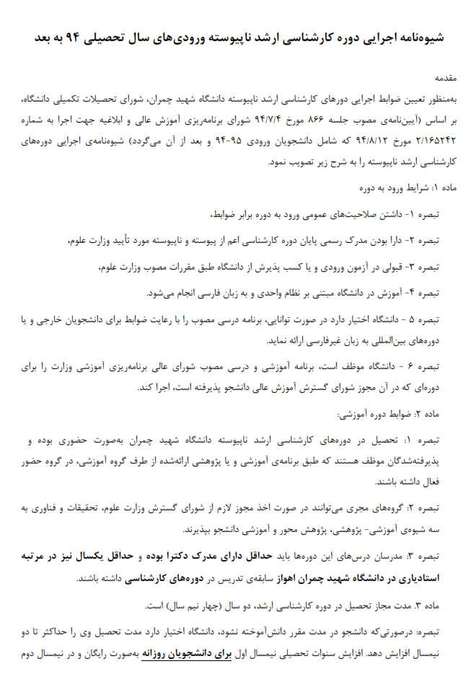
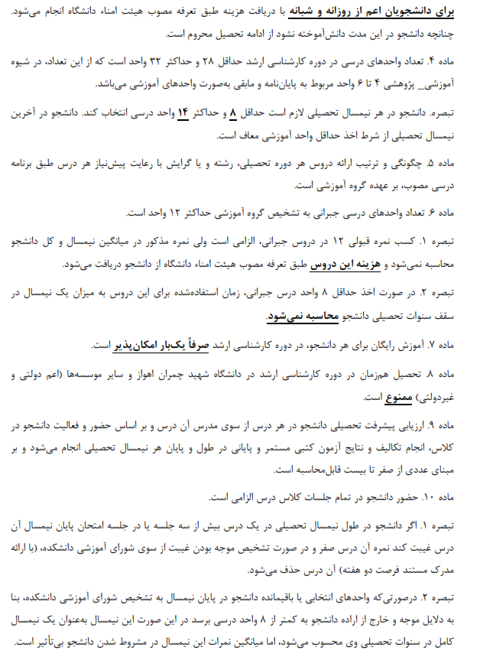
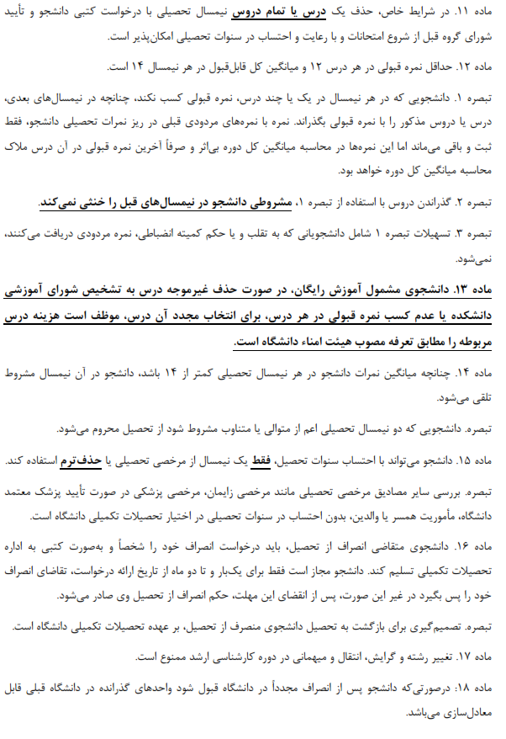
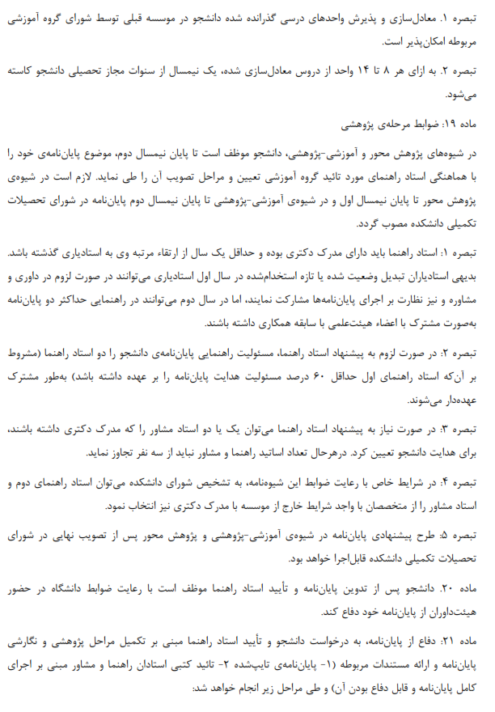
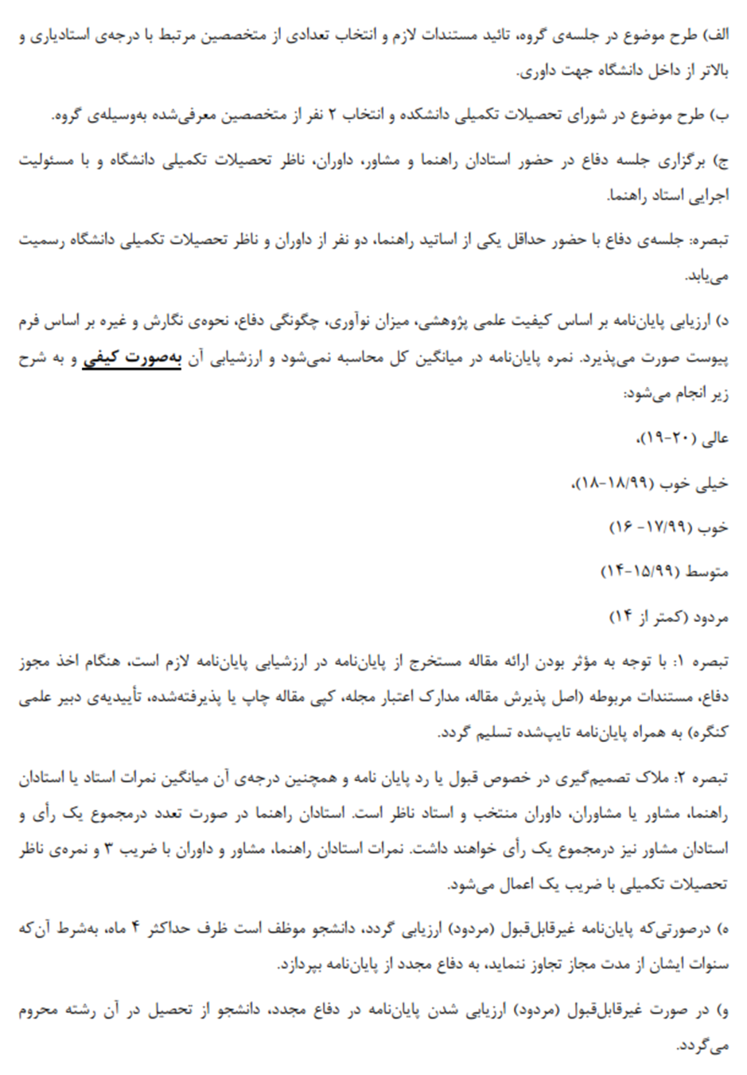
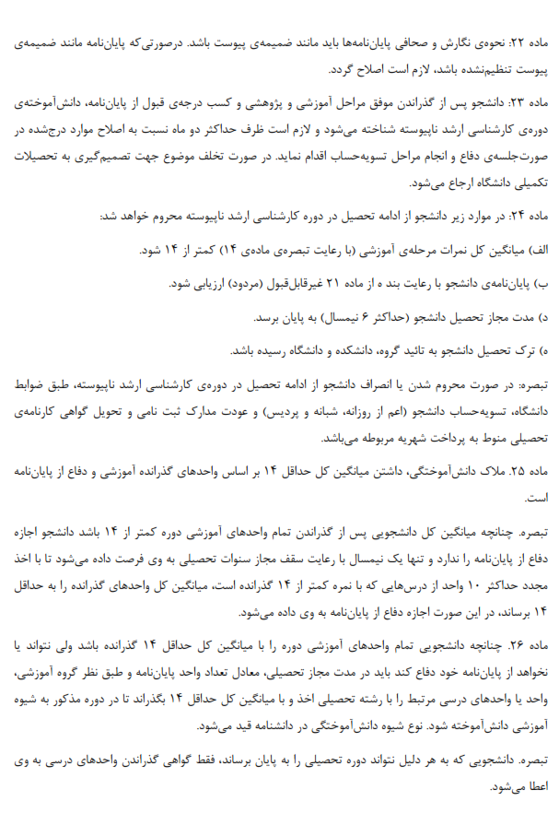

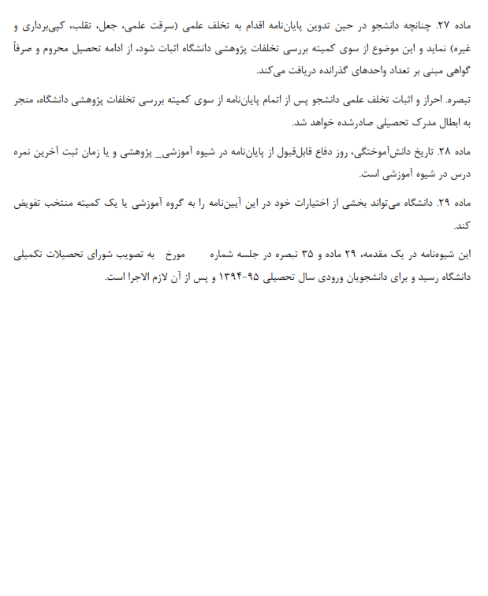

- جهت سهولت بهره برداری، مهم ترین این مصوبات به دستورالعمل ضمیمه شده است و توصیه می شود در آغاز دوره تحصیل دانشجویان محترم این مقررات رابه دقت مطالعه نمایند.
- فرم پورپوزال از طریق مراجعه به پورتال دانشکده قسمت معاونت پژوهشی وتحصیلات تکمیلی قابل دانلود است.
- این ماده براساس بند 7 سی و یکمین صورتجلسه مورخ17/12/1395 شورای تحصیلات تکمیلی دانشکده الهیات و معارف اسلامی اضافه شده است و فرم مربوط به آن در بخش ضمایم این دستور العمل موجود است.
- این قسمت از دستور العمل بر اساس بند3 بیست و هفتمین صورتجلسه شورای تحصیلات تکمیلی دانشکده الهیات و معارف اسلامی مورخ 18/8/1394 تصویب شده است.
- این ماده بر اساس بند 3 سی و دومین صورتجلسه شورای تحصیلات تکمیلی دانشکده الهیات و معارف اسلامی مورخ30/1/1395 تصویب شده است.
- جلد پایان نامه کلیۀ گروه های دانشکده الهیات و معارف اسلامی به رنگ قهوه ای باید باشد.
- چکیده فارسی، باید در فرم مخصوص تنظیم شود که نمونه آن در انتهای این دستورالعمل پیوست می باشد. چکیده بخشی از پایان نامه است که در عین اختصار ، اصل مطلب تحقیق را به خواننده منتقل می کند به گونه ای که مستقلا وبدون مراجعه به پایان نامه قابل فهم باشد. و باید بطور خلاصه در برگیرنده موضوع تحقیق ،سوال اصلی ،هدف و نتایج و دلایل آن ها باشد.
- پیشگفتار مدخل ورودی پایان نامه یا هر تالیف دیگر است که نویسنده در آن می کوشد بابیانی صمیمی و جذاب خواننده را با حال و هوای موضوع تحقیق آشنا کند و معمولا به چگونگی انتخاب این موضوع و شرح حالی غیر مستقیم از نویسنده و مشکلات پیش روی او در این تحقیق، اهمیت موضوع و شیوه مطالعه اثر و نیز تشکر از همکاران و ناشر و مانند آن اختصاص دارد.
- مقدمه اولین قسمت تحقیق است.در این بخش باید با بیانی شیوا و ساده سخن آغاز شود و برای آمادگی خواننده برای درک اهمیت مسئله تحقیق زمینه سازی شود.
- در بخش بیان مسئله ، نویسنده باید مسأله ای را که ذهن او را به خود مشغول داشته و موجب انجام این تحقیق گردیده و درحقیقت کل تحقیق به منظور یافتن پاسخ به آن سوال وتبیین موضوع طراحی شده است، برای خواننده توضیح دهد.
- هدف از تعیین سوال ، ایجاد نهایت تمرکز در فرآیند تحقیق است . در این بخش پرسش هایی را که از پرسش اصلی تحقیق ناشی می شوند و پاسخگویی به پرسش اصلی مستلزم پاسخگویی به این پرسش هانیز هست بیان می شوند.
- فرضیه ها، پاسخ هایی هستند که در آغاز تحقیق برای پاسخ به پرسش اصلی تحقیق به ذهن محقق خطور می کند و در طول تحقیق صحت و سقم آن ها را می آزماید. ممکن است بسیاری از این پاسخ ها درطول تحقیق رد شده یا به اثبات برسند.گرچه در عرف دانشگاههای امروز مرسوم شده است که فقط فرضیه هایی که به اثبات می رسند در طرح تحقیق بیان می شوند. فرضیه ها باید به صورت جمله خبریه و مرتبط با سوال تحقیق باشند.
- اهداف تحقیق دستاوردهایی هستند که بعد از انجام تحقیق و با استفاده یافته های تحقیق می توان به آن ها دست یافت.
- پیشینه موضوع مروری است بر سابقه موضوع تحقیق در جوامع بشری و چگونگی سیر تحول آن در طول زمان به طور مختصر.
- پیشینه تحقیق بیان مهمترین آثار موجود در مباحث مرتبط با موضوع تحقیق است و اساسی ترین یافته های آن ها و ذکر نواقص و ناگفته های این موضوع به طوری که ناگفته ها به اندازه ای باشد که توجیه کننده انجام تحقیق مورد نظر باشد و ضرورت آن را به اثبات برساند.
- روش تحقیق شیوه تجزیه وتحلیل داده ها را بیان می کند تا داوری ارزش یافته های تحقیق نیز به همان روش صورت پذیرد. تحقیقات کتابخانه ای معمولا به یکی از این سه روش یا ترکیبی از آن ها صورت می پذیرد تحلیلی ، تطبیقی، تاریخی. در بخش روش تحقیق باید محقق علت انتخاب روش مورد نظر خود را نیز بیان دارد وتناسب موضوع تحقیق را با روش انتخابی به درستی نشان دهد.
- کلمات کلیدی کلماتی هستند که در تحقیق مورد نظر ما کاربرد فراوان دارند و غالبا اصطلاحات علمی مرتبط بامسئله تحقیق هستندو بودن آگاهی از آن ها فهم تحقیق با دشواری مواجه می گردد.
- نتیجه گیری باید حاصل یافته های تحقیق و مرتبط با آن باشد و نباید لزوما تکرار مطالب چکیده یا عینا مطابق بخشی از سطور شده در متن تحقیق باشد، بلکه باید در بردارنده مطالبی باشد که منطقا از یافته های تحقیق قابل استناج باشد.
- پیشنهادهای کاربردی، راهکارهای عملی است برای حل مشکلی از مشکلات جامعه که محقق با استفاده از این تحقیق به دست آورده است.
- پیشنهادهای پژوهشی، پیشنهاد موضوعات جدیدی برای پژوهش و پرسش های تحقیقی جدیدی است که این تحقیق زمینه ساز بروز آن ها بوده است و می تواند مکمل نتایج این تحقیق و راهگشای محققین در آین گونه موضوعات در آینده باشد.
- چکیده انگلیسی، باید در فرم مخصوصی که در انتهای این دستورالعمل پیوست می باشد، تنظیم گردد.
- صفحات پایان نامه باید به صورت دورو چاپ شود .
1- در کتاب های فرنگی معمولاً نام سوره را نمی آورند و به ذکر شمارۀ سوره و آیه بسنده می کنند. بدیهی است در این صورت شمارۀ سوره با عدد رومی و شمارۀ آیه پس از آن با عدد معمولی نوشته می شود، مانند: )120 / II- سوره بقره/ آیه 120، ( /39)Xii- سوره رعد/ آیه 39)، (
- برای ملاحظه و شناخت بسیاری از این علائم و اشارات و نشانه ها به بخش علایم اختصاری (abbreviation) به فرهنگ های معتبر فارسی و غیر فارسی ازجمله کتاب « کیف تکتب بحثا او منهجیۀ البحث» مراجعه شود.
1 . برخی، فهرست منابع یا مأخذ (کتابنامه) فارسی و عربی را بر اساس نام کتاب ها تنظیم می کنند.برخی از مجامع علمی نیز تقدیم نام کوچک بر نام خانوادگی را می پسندند اما بر اساس شیوه رایج در اکثر دانشگاه های ایران، این دستور العمل تقدیم نام خانوادگی بر نام کوچک را انتخاب کرده است ولی در هرصورت باید نحوه ارجاع در زیر نویس ها با نحوه ارجاع در فهرست منابع یکسان باشد. ضمناً در نوشتن نام صاحبان آثار بهتر است عین نامی را که در جلد کتاب آمده است ذکر کنیم و نه نامی را که ما می پسندیم، یا بهتر می دانیم. توضیح آن که «ال تعریف» عربی در آغاز نام ها (نام مؤلّف یا کتاب) به هنگام ترتیب الفبایی نادیده انگاشته می شود، هرچند که این امر در روزگار ما که تنظیم فهارس با رایانه (کامپیوتر) انجام می گیرد، خالی از اشکال نیست.
1 . طرز فهرست نویسی بر طبق معمول مبتنی است بر روش «ابتثی» یعنی تنظیم فهارس بر اساس حروف تهجّی فارسی به ترتیب « آ»، «ب»، «ث» و ... اما در مورد شمارش بخش ها و فصول یک نوشته و همچنین به منظور پرهیز از تکرار در شمارش صفحات از روش « ابجدی» بنابر ترتیب صورتهای هشتگانه حروف «جُمّل» استفاده می شود. ترتیب 28 حرف حروف «جُمّل» چنین است: ا ب ج د – هـ و ز – ح ط ی – ک ل م ن – س ع ف ص – ق ر ش ت – ث خ ذ – ض ظ غ.

